ИЗ ИСТОРИИ ВЛКСМ

КОМСОМОЛ (сокращение от Коммунистический Союз Молодежи), полное наименование - Всесоюзный ленинский коммунистический союз молодёжи (ВЛКСМ) - политическая молодёжная организация в СССР.

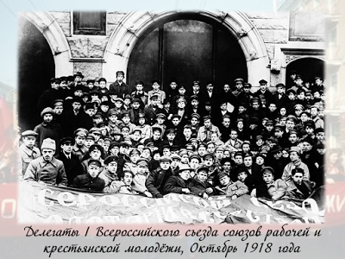

Февральская революция 1917 года способствовала увеличению общественно-политической активности молодёжи. Начали появляться молодёжные организации рабочих «Труд и свет» и другие, члены которых ориентировались на социалистические партии. В 1917 году в Петрограде организационно оформился ориентирующийся на большевиков Социалистический союз рабочей молодёжи (ССРМ).
Появление в различных городах молодёжных большевистских организаций вызвало необходимость создания общероссийской структуры - Российского коммунистического союза молодёжи (РКСМ).
29 октября - 4 ноября 1918 года прошёл I Всероссийский съезд союзов рабочей и крестьянской молодёжи, на котором было провозглашено создание РКСМ.

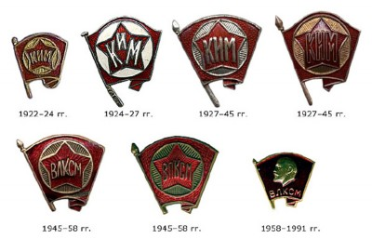

Первые нагрудные значки комсомола появились в 1922 году, в центре значка располагалась надпись КИМ (Коммунистический интернационал Молодёжи), надпись ВЛКСМ появилась на значках только в 1945 году, а свой окончательный вид, значки ВЛКСМ (с профилем В. И. Ленина) приобрели только в 1958 году.

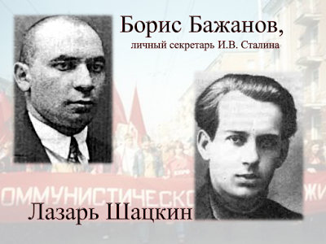

По мнению Бориса Бажанова, личного секретаря Сталина в 1930-х годах, основателем комсомола был Лазарь Шацкин: «Это он придумал комсомол и был его создателем и организатором. Сначала он был первым секретарем ЦК комсомола, но потом, копируя Ленина, который официально не возглавлял партию, Шацкин, скрываясь за кулисами руководства комсомола, ряд лет им бессменно руководил со своим лейтенантом Тархановым».

Очень скоро Комсомол остался единственной в РСФСР, а затем и в СССР политической молодёжной организацией. Через структуру этой организации осуществлялось идеологическое воспитание молодежи, и реализовывались политические и социальные проекты. ВЛКСМ позиционировался как «помощник и резерв» КПСС. Под руководством Комсомола в 1922 году была создана детская политическая организация: Всероссийская, а позже — Всесоюзная пионерская организация.

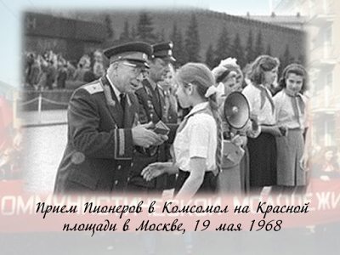

Комсомол был создан партией большевиков для осуществления широкомасштабных действий. В октябре 1918 г. в РКСМ состояло 22 100 членов. Спустя два года, к III съезду Комсомола, — 482 тысячи. До двухсот тысяч комсомольцев участвовали в борьбе против интервентов и белогвардейцев.
Комсомол играл большую роль в выполнении поставленных партией задач по восстановлению народного хозяйства, по индустриализации и коллективизации, по проведению культурной революции.

ВСЕВОБУЧ
В 1930 году Комсомол взял шефство над всевобучем. Всевобуч (всеобщее военное обучение) — система обязательной военной подготовки граждан, которая существовала в РСФСР и Советском Союзе. Каждый трудящийся в возрасте от 18 до 40 лет должен был пройти курс военного обучения без отрыва от производства. Женщины и подростки допризывного возраста (16-17 лет) курс военного обучения проходили на добровольных началах; военнослужащие и лица, прошедшие службу в армии, привлекались к занятиям для прохождения переподготовки или в качестве инструкторов. Прошедшие обучение считались военнообязанными.

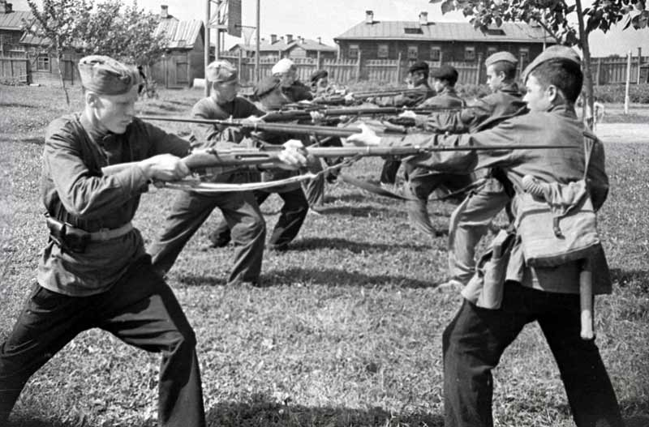

ШКОЛЫ ДЛЯ МАЛОГРАМОТНЫХ
Комсомол выступил инициатором создания двухгодичных вечерних школ для малограмотных.

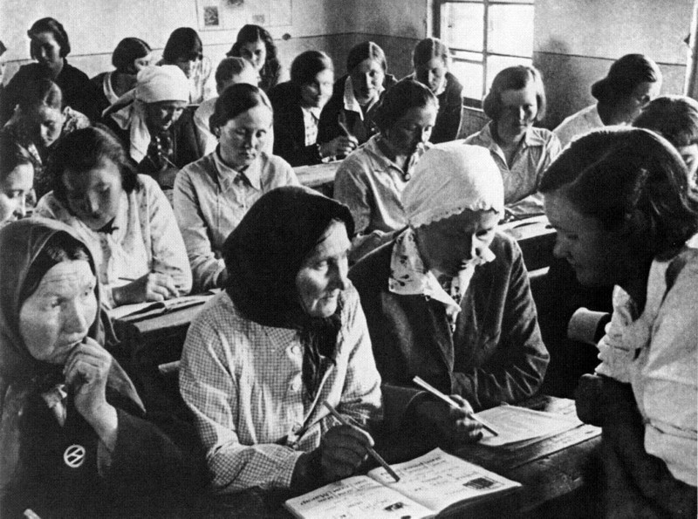

РАБФАК
Комсомол объявил поход молодежи в науку. В 1928—1929 гг. по комсомольским путевкам пошли учиться на рабфаки 15 тысяч человек, на курсы по подготовке в вузы — 20 тысяч, в вузы и техникумы — 30 тысяч. В 1934 г. рабочая прослойка среди студентов достигла 48 %.
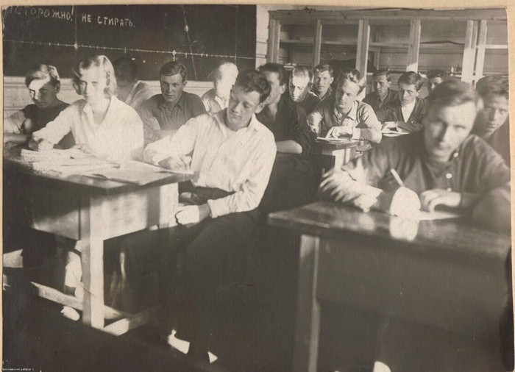

По инициативе Комсомола родилась новая массовая форма технического обучения рабочих — техминимум. «Коммунистом стать можно лишь тогда, когда обогатишь свою память знанием всех тех богатств, которые выработало человечество», — с такими словами обратился В. И. Ленин к делегатам III съезда РКСМ.
В 1941 году в СССР было более 10 млн комсомольцев. Около 1 млн членов ВЛКСМ перед войной стали «Ворошиловскими стрелками», более 5 млн сдали нормы ПВХО (противовоздушная и противохимическая оборона), по военной топографии и другим военным специальностям. Они и стали «Молодой гвардией» и «Юными мстителями». Три с половиной тысячи стали Героями Советского Союза, три с половиной миллиона были награждены орденами и медалями.
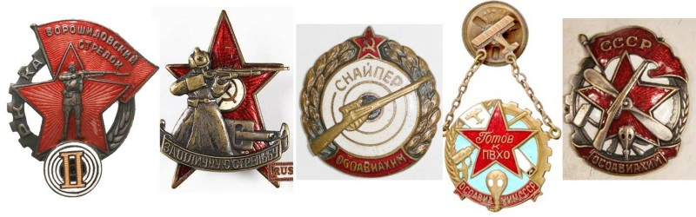

КОМСОМОЛ В ГОДЫ ВЕЛИКОЙ ОТЕЧЕСТВЕННОЙ ВОЙНЫ
Специальные подразделения из девушек-комсомолок насчитывали в своих рядах более 200 тысяч пулеметчиков, снайперов и специалистов других специальностей. За свои боевые заслуги в борьбе с немецко-фашистскими захватчиками орденами и медалями были награждены 100 тысяч девушек, 58 из которых получили звание Героя Советского Союза.
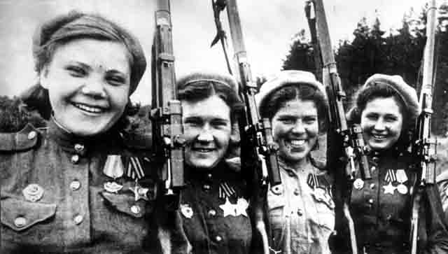

Комсомол являлся массовой организацией, которая имела колоссальное влияние во всех сферах жизни: промышленности и экономике, образовании и науке, культуре и искусстве, спорте, организации досуга.
В каждом учреждении, предприятии и силовых ведомствах обязательно была первичная организация ВЛКСМ. К началу 1970-х гг. выходит 131 комсомольская газета разовым тиражом 16,6 млн экземпляров, в том числе одна всесоюзная — «Комсомольская правда». Комсомольские журналы, комсомольское издательство «Молодая гвардия», премия Ленинского Комсомола.

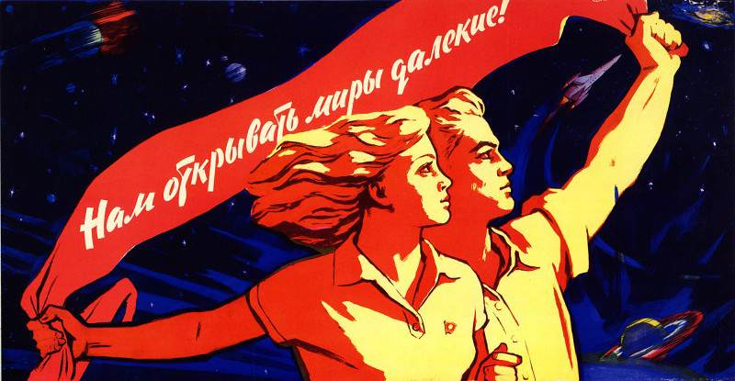

КОМСОМОЛ В ПОСЛЕВОЕННЫЕ ГОДЫ
Роль комсомола — это восстановление разрушенной войной страны, освоение целины, строительство БАМа, Всесоюзные ударные комсомольские стройки.

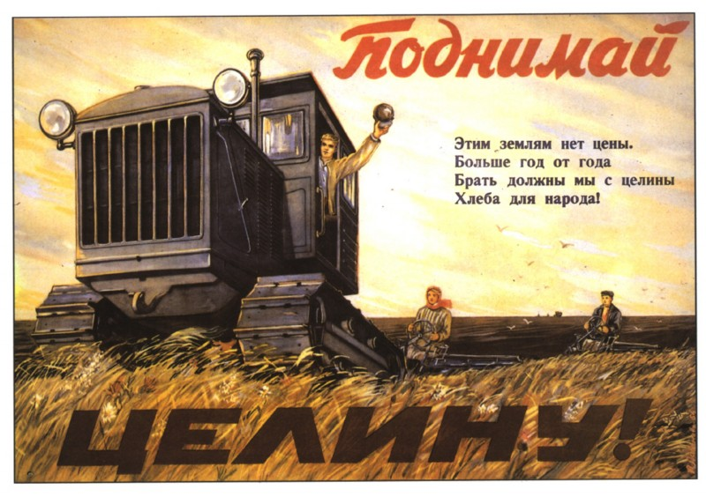
В дальнейшем социальная база ВЛКСМ постепенно расширялась, и в 1960—1980-х годах в ВЛКСМ принимались практически все учащиеся общеобразовательных школ. Комсомол направлял и распределял на работу по «Комсомольским путёвкам», реализовывал жилищную программу Молодёжный жилой комплекс по бесплатному обеспечению молодёжи жильём.
В поздние годы СССР членство ВЛКСМ фактически являлось необходимым атрибутом для успешной карьеры молодого гражданина в СССР. Комсомол стал не просто массовым, а практически всеобщим.

